10/08機械系烤
系烤在十月初豋場囉！雖然中秋烤肉好像已經變成例行公事了，不過難得可以全系幾百人齊聚一堂的烤肉盛況可不常見噢。瞧大家那麼努力烤肉，是不是覺得很溫馨呢？
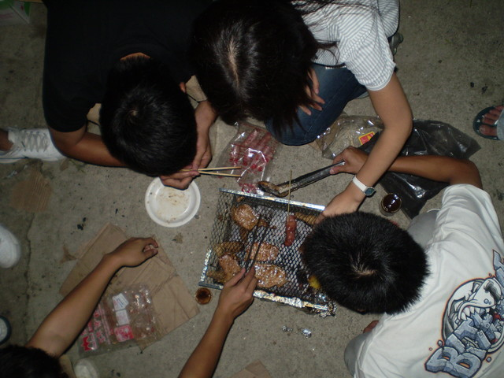
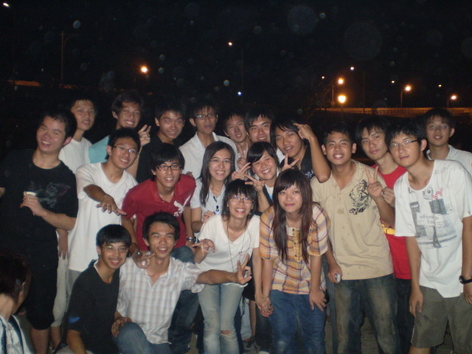
10/15機械系制服日
畢業好幾個月了～偶爾穿上高中制服來回味一下。看看來自全台灣各個地區的學校制服，是不是覺得整個校園青春了很多呢？
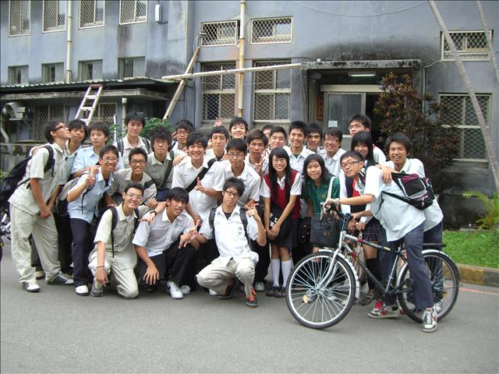
11/28機械生傳聯合系卡
11/28是系上的卡拉OK大賽，這次是跟生傳系合辦，主題是：超級Jesus’s機生’s大道，藉由電視節目的形式呈現，不僅讓參賽者能伴隨著自己的影片出場，還有現場轉播到螢幕讓觀眾即刻看到參賽者的特寫！！看到觀眾們認真的表情，顯然參賽者的歌喉真的很不錯噢。
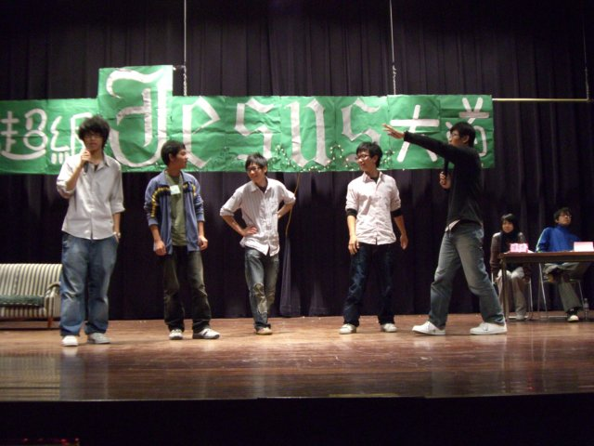

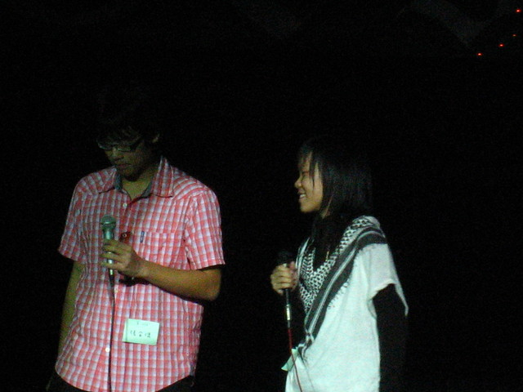
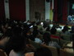

12/19機械系湯餃大會
睽違五年，機械系再度於冬至前夕舉辦湯餃大會，全系將近２００多位同學齊聚一堂，配合刺激的活動，讓同學度過了既開心又好飽的一晚。
